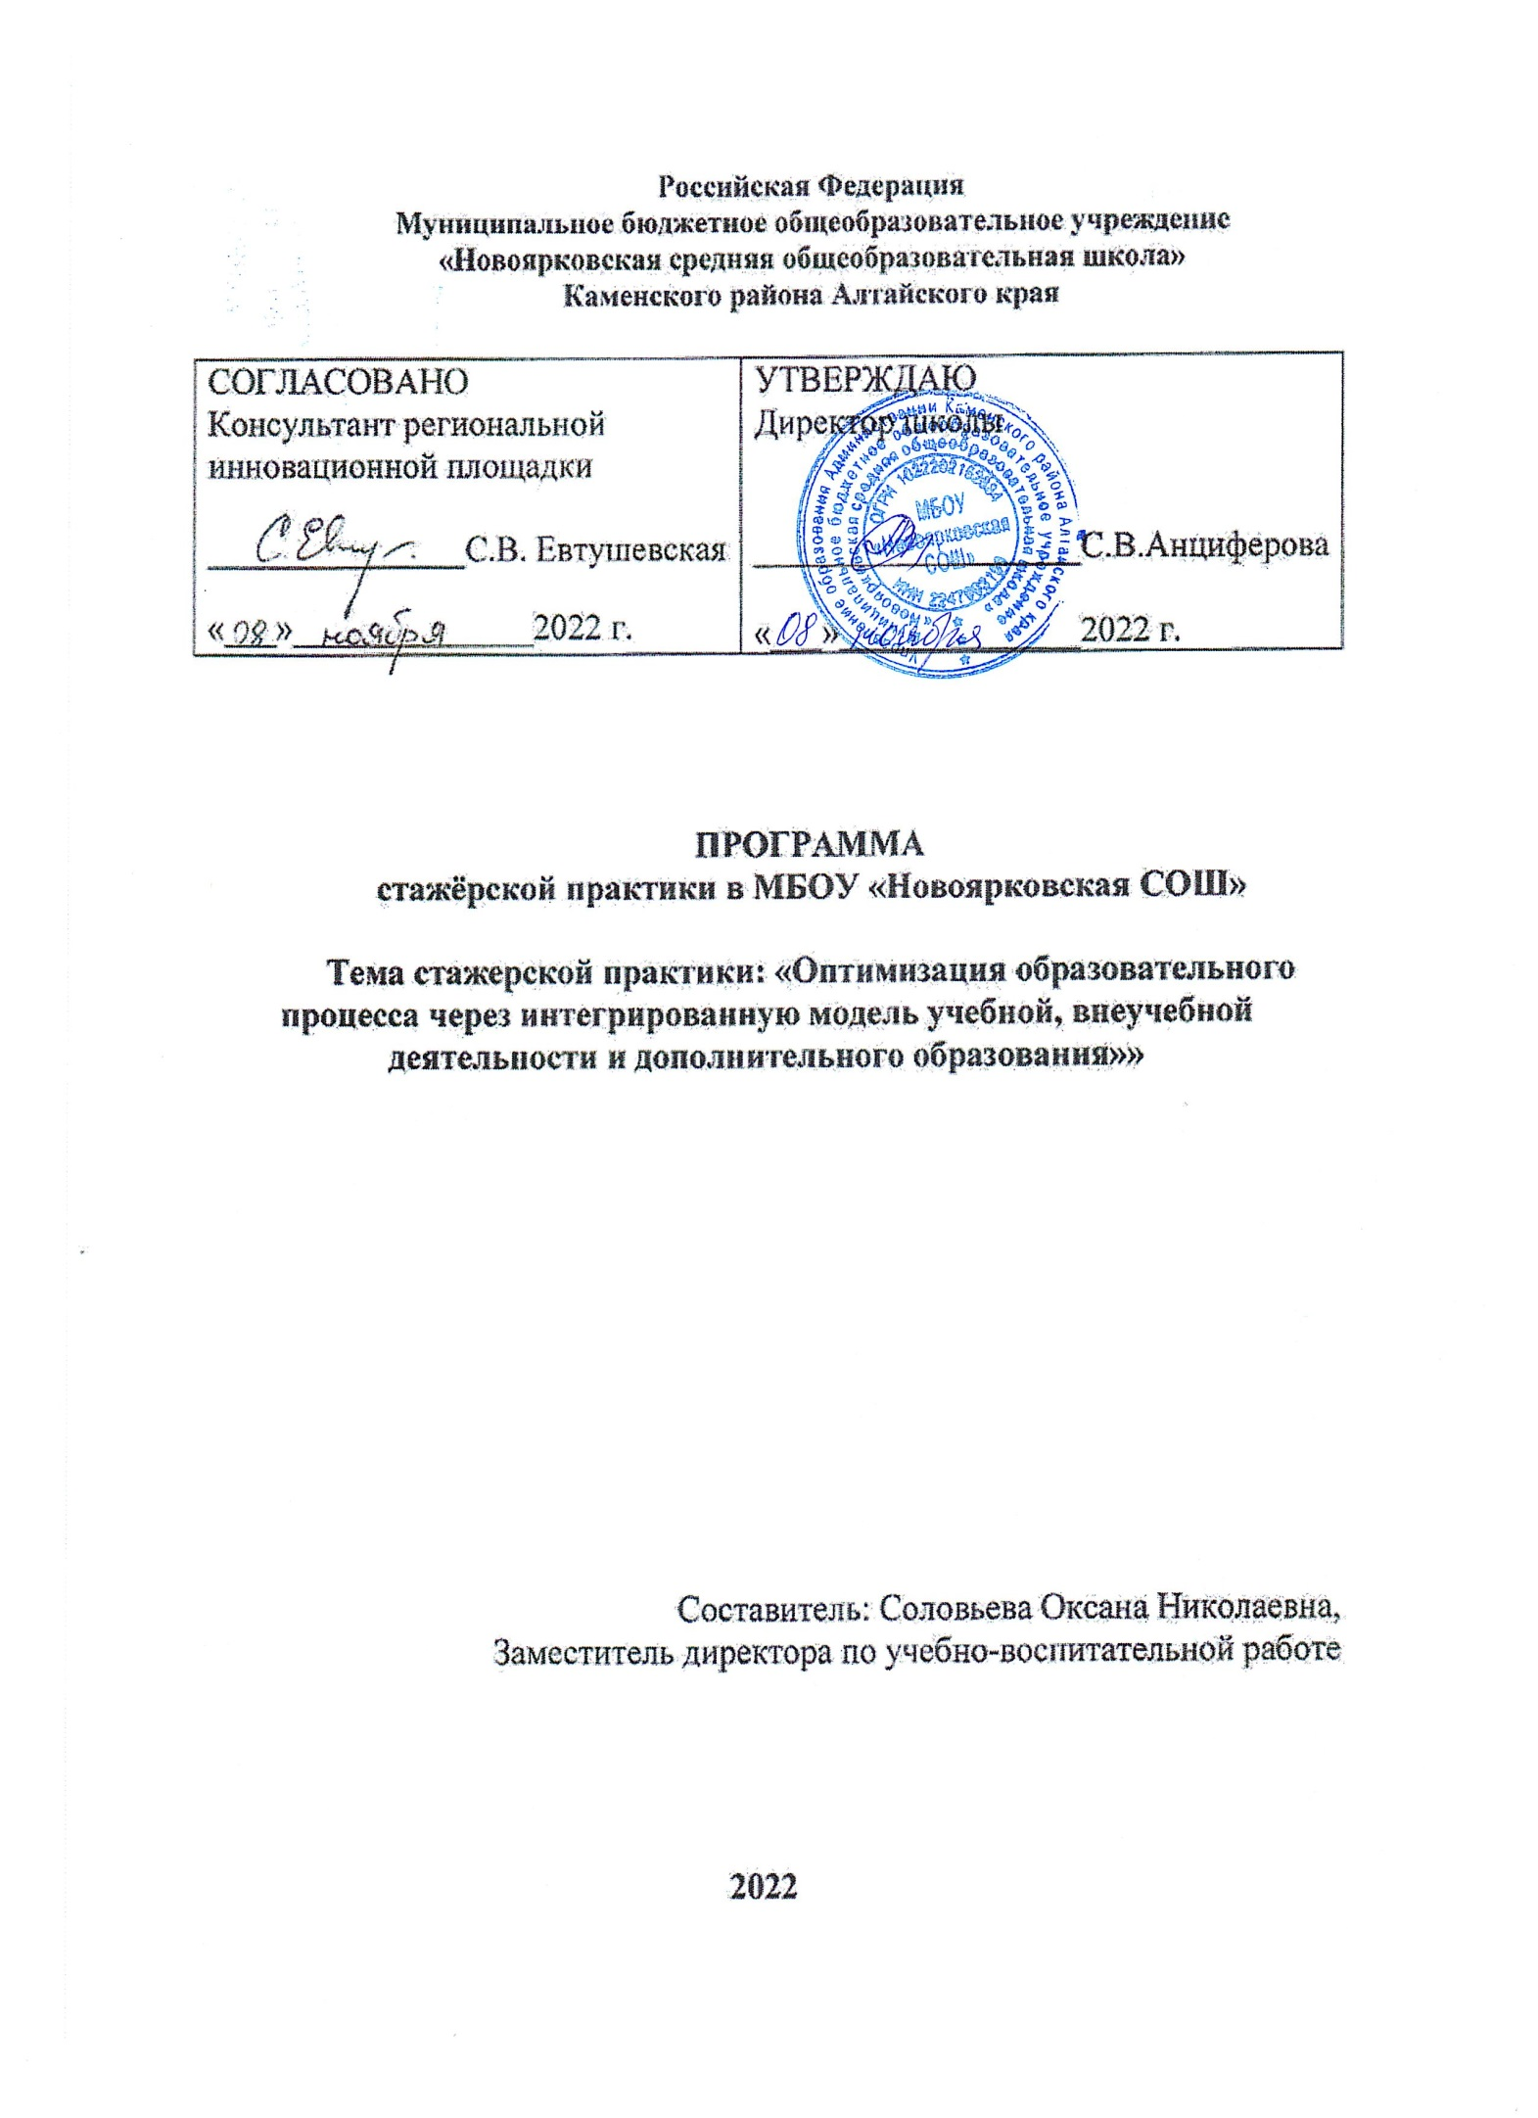
Пояснительная записка

Цель стажерской практики:
- освоение стажерами профессиональной компетентности (владение совместной (групповой) профессиональной деятельности, сотрудничеством);
- развитие компетенций в области проектирования и реализации освоенной инновационной модели образовательной системы;
- разработка проекта собственной программы внедрения инноваций в своей общеобразовательной организации.

Дата проведения стажерской практики: 24.11.2022.

Форма проведения стажерской практики:
- обмен опытом на базе МБОУ «Новоярковская СОШ» по заявленной теме: представление опыта школы и опыта общеобразовательных организаций стажёров;
- представление проектов программы стажёров.

Категория стажеров: заместители директора по УВР и ВР, классные руководители

УЧЕБНО-ТЕМАТИЧЕСКИЙ ПЛАН
№ п/п | Тема занятия | Форма  организации | Время | Ответственный
1. | Встреча гостей. Регистрация. |  | 9.30-10.00 | Соловьева Оксана Николаевна, заместитель директора по УВР;  Цыганкова Юлия Геннадьевна,  учитель географии, ответственный за ВР
2. | Приветствие |  | 10.00-10.10 | Анциферова Светлана Владимировна, директор школы
3. | Презентация инновационного опыта | Круглый стол | 10.10-10.30 | Соловьева Оксана Николаевна, заместитель директора по УВР
4. | Демонстрация фрагментов интегрированных уроков и занятий внеурочной деятельности с целью формирования и сохранения культурно-исторического наследия в ОО:  1) Просмотр фрагментов инетегрированных уроков (актовый зал);  2) Внеурочное занятие «Шаг в профессию» (каб.№1);  3) Внеурочное занятие «Разговоры о важном» (каб.№20) | Включенное наблюдение | 10.40-11.20  11.20-12.00 | Педагоги школы  Купко О.В.  Толстых А.Ю.
5. | Презентация инновационных технологий в дополнительном образовании | Мастер-класс | 12.00-12.40 | Баева Наталья Владимировна, руководитель Центра образования цифрового и гуманитарного профилей «Точки Роста»;  Шевляков Александр Николаевич, учитель ОБЖ и физической культуры
6. | Проектная деятельность на основе краеведческого материала | Презентация опыта | 12.40-13.00 | Цыганкова Юлия Геннадьевна,  учитель географии, ответственный за ВР
Перерыв 13.00 – 13.05
7. | Историко-культурный праздник «Моя история – моя Россия!» | Включенное наблюдение | 13.05-13.45 | Цыганкова Юлия Геннадьевна,  учитель географии, ответственный за ВР
8. | Анализ просмотренных уроков, занятий, мероприятий | Заполнение итоговых мониторинговых карт | 13.45-13.55 | Соловьева Оксана Николаевна, заместитель директора по УВР
Обед 13.55-14.15
9. | Стажерская «проба»: Проектирование инновационного опыта в условия других образовательных организаций: разработка модели «Влияние культурно-исторического наследия на воспитание подрастающего поколения – как основа информационно-насыщенной социокультурной образовательной среды школы» | Работа в малых группах | 14.15-15.45 | Руководители групп
10. | Рефлексивный анализ работы процесса и результатов стажёрской «пробы» | Выступления, анкетирование | 15.45-16.00 | Анциферова Светлана Владимировна,  директор школы

Ожидаемый результат:
научиться разрабатывать планы интегрированных занятий по предмету, внеурочных занятий, внеклассных мероприятий;
составить модель расписания учебных занятий с включением интегрированных уроков.

Оценки достижения планируемых результатов
процент стажёров, подготовивших проект программы реализации инновационного опыта в условиях «своей» общеобразовательной организации, от общего количества прошедших стажёрскую практику не менее 90%;
процент стажёров, представивших результаты своей работы в ходе стажировки, от общего количества прошедших стажёрскую практику не менее 90%;
степень удовлетворённости стажёров результатами стажёрской практики не менее 95%.

